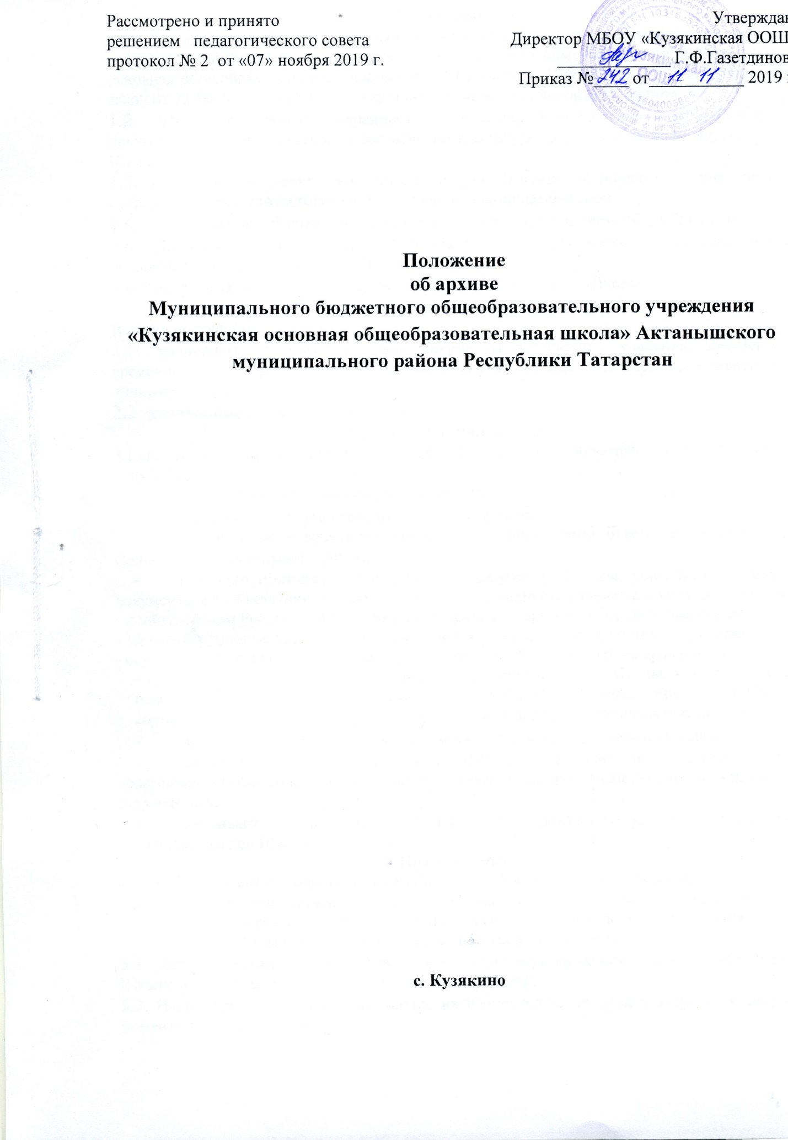

1. Общие положения
- Для хранения документов в школе создается архив. Основанием для организации архива в муниципальном бюджетном общеобразовательном учреждении «Кузякинская основная общеобразовательная школа» АМР РТ (далее - Школа) является Федеральный закон от 22.10.2004 № 125-ФЗ «Об архивном деле в Российской Федерации».
- Школа обеспечивает сохранность, учет, отбор, упорядочение и использование документов строгой отчетности согласно номенклатуре дел, утвержденной директором Школы.
- За утрату и порчу документов архива Школы должностные лица несут ответственность в соответствии с действующим законодательством.
- Школа обеспечивает архив необходимым помещением, оборудованием.
- Лицо, ответственное за архив, назначается на эту должность и освобождается от должности приказом директора Школы.
- Контроль за деятельностью архива осуществляет директор Школы.
  - Состав документов архива
В архив поступают:
    - законченные делопроизводством документы постоянного хранения, документы временного срока хранения, необходимые в практической деятельности и документы по личному составу Школы;
    - электронные архивные документы.
  - Задачи и функции архива
3.1.Основными задачами лица, ответственного за архив, являются: - комплектование документами
- учет, обеспечение сохранности документов
- использование документов, хранящихся в архиве;
3.2. В соответствии с возложенными на него задачами лицо, ответственное за архив, осуществляет следующие функции:
- ежегодно принимает упорядоченные документы Школы, учитывает и хранит документы в соответствии с требованиями, установленными специально уполномоченным Правительством Российской Федерации федеральным органом исполнительной власти;
- составляет годовые разделы описей дел постоянного хранения и по личному составу;
- осуществляет учет и обеспечивает полную сохранность принятых на хранение дел;
- организует информационное обслуживание администрации Школы; - осуществляет использование документов по запросам организаций и частных лиц, в том числе социально-правовым запросам граждан; ведет учет и анализ использования документов;
- в установленном порядке выдает копии документов и архивные справки;
- осуществляет проверку правильности формирования и оформления дел педагогами, администрацией, оказывает методическую и практическую помощь в работе с документами;
- оказывает методическую помощь делопроизводителю в составлении номенклатуры дел Школы.

4. Права архива
4.1. Для выполнения основных возложенных задач и функций архив имеет право:
- контролировать выполнение установленных правил работы с документами в Школы.
- требовать своевременной передачи в архив документов в упорядоченном состоянии.

5. Порядок принятия и срок действия Положения
- Данное Положение рассматривается и принимается на общем собрании работников Школы и утверждается приказом руководителя Школы.
- Настоящее Положение принимается на неопределенный срок и вступает в силу с момента его утверждения.

Ознакомлены: ____________Газетдинова Г.Ф.
____________Шайхутдинова Л.Х.
____________Ахмадуллина Р.З.
____________ Гумерова Х.А.
____________Фазлиева И.А.
____________Садертдинова Г.Х.
____________Шарафетдинова Н.В.
____________ Садертдинов М.М.
____________Хабибуллина А.Т.
____________Салахова Д.И.
____________Газетдинов А.Ф.
____________Ямалиева А.Ф.
____________Арсланов Л. В.

